В сентябре в нашей группе прошли два мероприятия: творческая деятельность с детьми и родителями по изготовлению открыток «Флора в рамке» и презентация детьми «Что узнали – мы расскажем, что увидели – покажем!» Оба мероприятия посвящались летнему периоду.

Для участия в выставке открыток «Флора в рамке», необходимо было летом собрать и засушить понравившиеся цветы и травы. Подготовка к выставке включала в себя следующие мероприятия: совместную деятельность с детьми и родителями, которая проходила в игровой форме; викторины; загадки и творческий процесс по изготовлению открытки. В процессе изготовления, родители с детьми выступили в роди флористов и декораторов, проявив всю свою фантазию и воображение.

Ребятам, для участия в презентации «Что узнали – мы расскажем, что увидели – покажем!», нужно было летом наблюдать и запоминать самое удивительное и интересное. В этом году наши дети с родителями расширили границы путешествий! География путешествий впечатляет: от города Луга до Оренбургской области, включая Псковскую, Новгородскую, Воронежскую, Волгоградскую, Челябинскую, Вологодскую области, Крыс, Краснодарский край, Ставропольский рай, Татарстан и Абхазию. Мы познакомились с такими городами, как Остов, Бор, Заборовье, Казань, Миасс и другими. Дети рассказали, каких морских животных увидели в первый раз; о своих ощущениях, когда в первый раз ныряли в маске под воду. Поделились впечатлениями о поездке с дедушкой на тракторе и зерноуборочной машине. Рассказали, как готовят Курбан и еще много интересного. Ребята с интересом слушали друг друга и с удовольствием отвечали на вопросы.

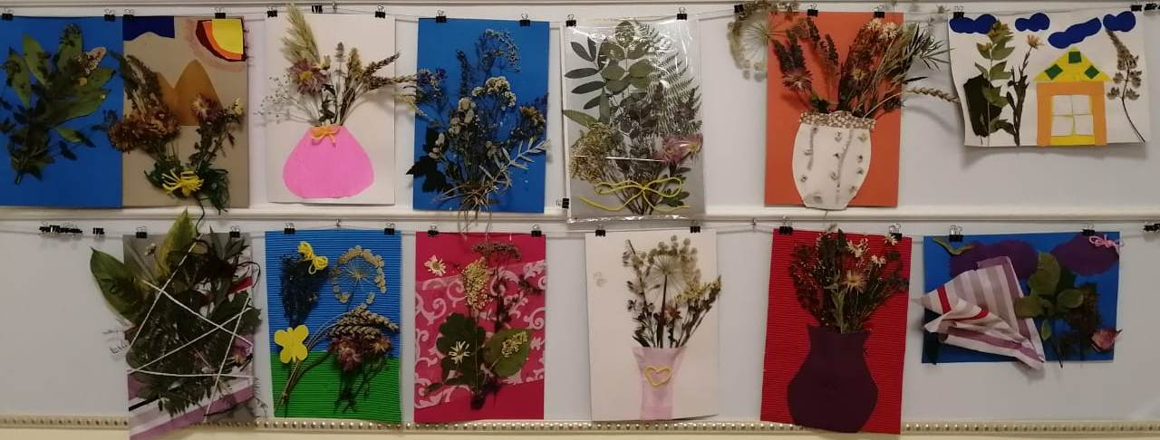Мы благодарим родителей за подготовку интересных рассказов о проведении летних каникулах!

